附件1
江苏炜赋集团有限公司2021年公开招聘工作人员岗位简介表
序号 | 岗位代码及名称 | 年龄 | 拟招人数 | 学历 | 专业 | 其他
1 | 01岗位  法务  高级主管 | 40周岁以下（1981年1月1日以后出生） | 1 | 全日制本科及以上 | 法律类、中文文秘类 | 1.持有《法律职业资格证书》；  2.具备较强的文字撰写能力，能够独立起草高质量文稿，在报刊杂志发表过理论文章者优先；  3.从事法务工作三年以上，能够独立处理企业对外民事、物权、经济等法律事务；  4.在律师事务所有工作经验者优先。
2 | 02岗位  党务  高级主管 | 40周岁以下（1981年1月1日以后出生） | 1 | 全日制本科及以上 | 中文文秘类、公共管理类 | 1.中共党员，思想政治素质好；  2.熟悉党务工作，具有三年以上基层党组织建设、党建理论研究经验或相关工作经验；  3.具备较强的组织策划能力，较强的写作能力。
序号 | 岗位代码及名称 | 年龄 | 拟招人数 | 学历 | 专业 | 其他
3 | 03岗位  监察审计  高级主管 | 40周岁以下（1981年1月1日以后出生） | 1 | 全日制本科及以上 | 汉语言文学、法学、会计学、审计、新闻学。研究生专业不限 | - 中共党员，为人正直忠诚，责任感强，具有良好的沟通协调能力和团队协作精神，组织纪律性、原则性较强；  - 具有三年以上党务纪检、审计工作经验。熟悉国家法律法规、纪检监察、内审业务知识；  3.具有良好的学习能力、活动组织协调能力和较强的文字写作能力、语言表达能力。
4 | 04岗位  投资经营管理  高级主管 | 40周岁以下（1981年1月1日以后出生） | 1 | 全日制本科及以上 | 经济类、工商管理类、财务财会类 | 1.掌握企业上市及项目投资有关法律法规，熟悉投资管理、经济金融法律法规等相关专业知识，具备较高的组织、沟通、协调及分析判断能力，有较好的文字功底，能熟练编写可行性研究报告、商业计划书等；  2.了解《公司法》等企业运营管理方面的法律法规及相关政策规定，熟悉企业运营管理相关业务，有较强的团队协作精神；  3.会计师或经济师职称，有证券或基金从业资格，五年以上相关工作经历。

附件2 编号：
江苏炜赋集团有限公司
2021年公开招聘工作人员报名表
姓 名 |  |  |  |  | 性 别 |  |  |  | 出生年月（ 岁） |  |  |  | 照片
民 族 |  |  |  |  | 籍 贯 |  |  |  | 政治面貌
入党时间 |  |  |  |  | 参加工作  时间 |  |  |  | 健康状况
报考岗位 |  |  |  |  | 职称／执业资格证
熟悉专业有何专长
学历学位 |  |  | 全日制教育 |  |  |  |  |  |  | 毕业院校  系及专业
 |  |  | 在职教育 |  |  |  |  |  |  | 毕业院校  系及专业
工作单位及现任职务
个人
简历
（高中起的学习及工作情况，请如实填写，将作为适岗评价重要依据）
工作业绩及奖惩情况（请如实填写，将作为适岗评价重要依据）
家庭主要成员及重要社会关系 |  | 称 谓 |  | 姓 名 |  | 年龄 |  | 政治 面貌 | 工作单位及职务
家庭 住址 |  |  |  |  |  |  |  | 邮编
身份证号码 |  |  |  |  |  |  |  |  | 单位电话
电子邮箱 |  |  |  |  |  |  |  |  | 手机号码
*期望年薪（税前） |  |  |  |  |  |  |  |  | *从何处获得招聘信息
带“*”为必填项。承诺：本人郑重承诺以上所填资料完全真实，否则承担全部责任。
本人签名： 报名时间：

附件3
授权委托书
本人： （身份证号： ），因个人原因,本人不能到现场进行报名，现特委托： 同志（身份证号： ）代为办理报名相关手续（报名岗位代码为： ）。

委托人（签字）：
受托人（签字）：
日 期：

附件4
疫情防控登记表
姓名 |  | 身份证号
联系电话 |  | 健康状况
现住址
健康码  （时间更新至报名前一天，彩图粘贴下方） |  |  | 14天出行轨迹  （时间更新至报名前一天，彩图粘贴下方）
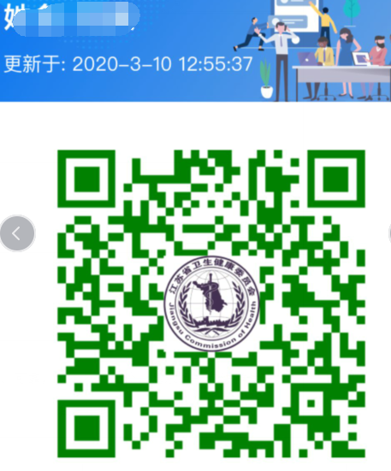 |  |  | 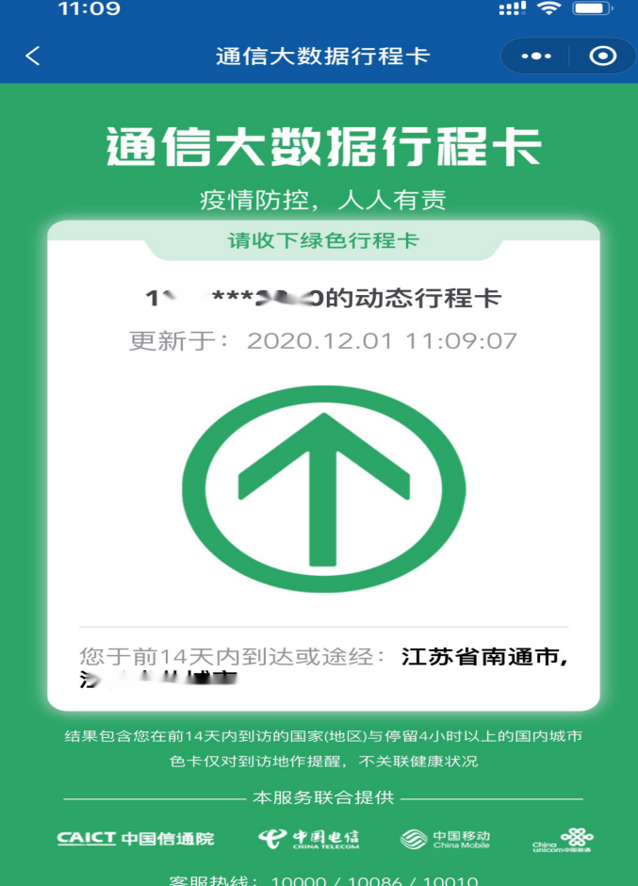
本人保证此表格填写内容真实、完整、可靠，如有不实之处，愿承担一切法律责任。
填写人签字： 填表日期：

健康申报及承诺书
姓名 |  | 性别
身份证号
现住址 |  | 联系电话
流  行  病  学  史 | 考前14天内是否在国内疫情中高风险地区或国（境）外旅居。 |  | 是□ | 否□
 | 考前14天内是否密切接触新冠肺炎确诊病例、疑似病例或无症状感染者。 |  | 是□ | 否□
 | 是否有发热或咳嗽等呼吸道症状。 |  | 是□ | 否□
考  生  承  诺 | 本人在此郑重承诺：填报、现场出示的所有信息（证明）均真实、准确、完整、有效，自愿承担因不实承诺应承担的相关责任、接受相应处理。在考试期间严格遵守考试纪律，服从现场工作人员管理及疫情防控工作安排。  考生签名：  年 月 日

微信扫描二维码，查询近14天出行轨迹。

